Vivo官网不允许关闭开发者选项，所以大部分方法都不行，包括轻芒清理，刚开始用了还管用，但是时间一长不知道什么时候就自己开启了，我找到一个可行的方法不知道能坚持多久。

1.打开设置找到应用与权限，打开应用管理。
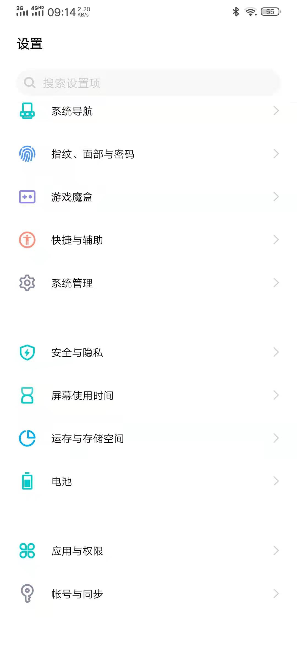
2.打开更多，显示系统进程
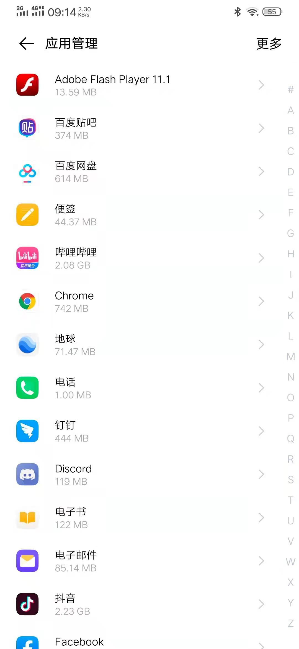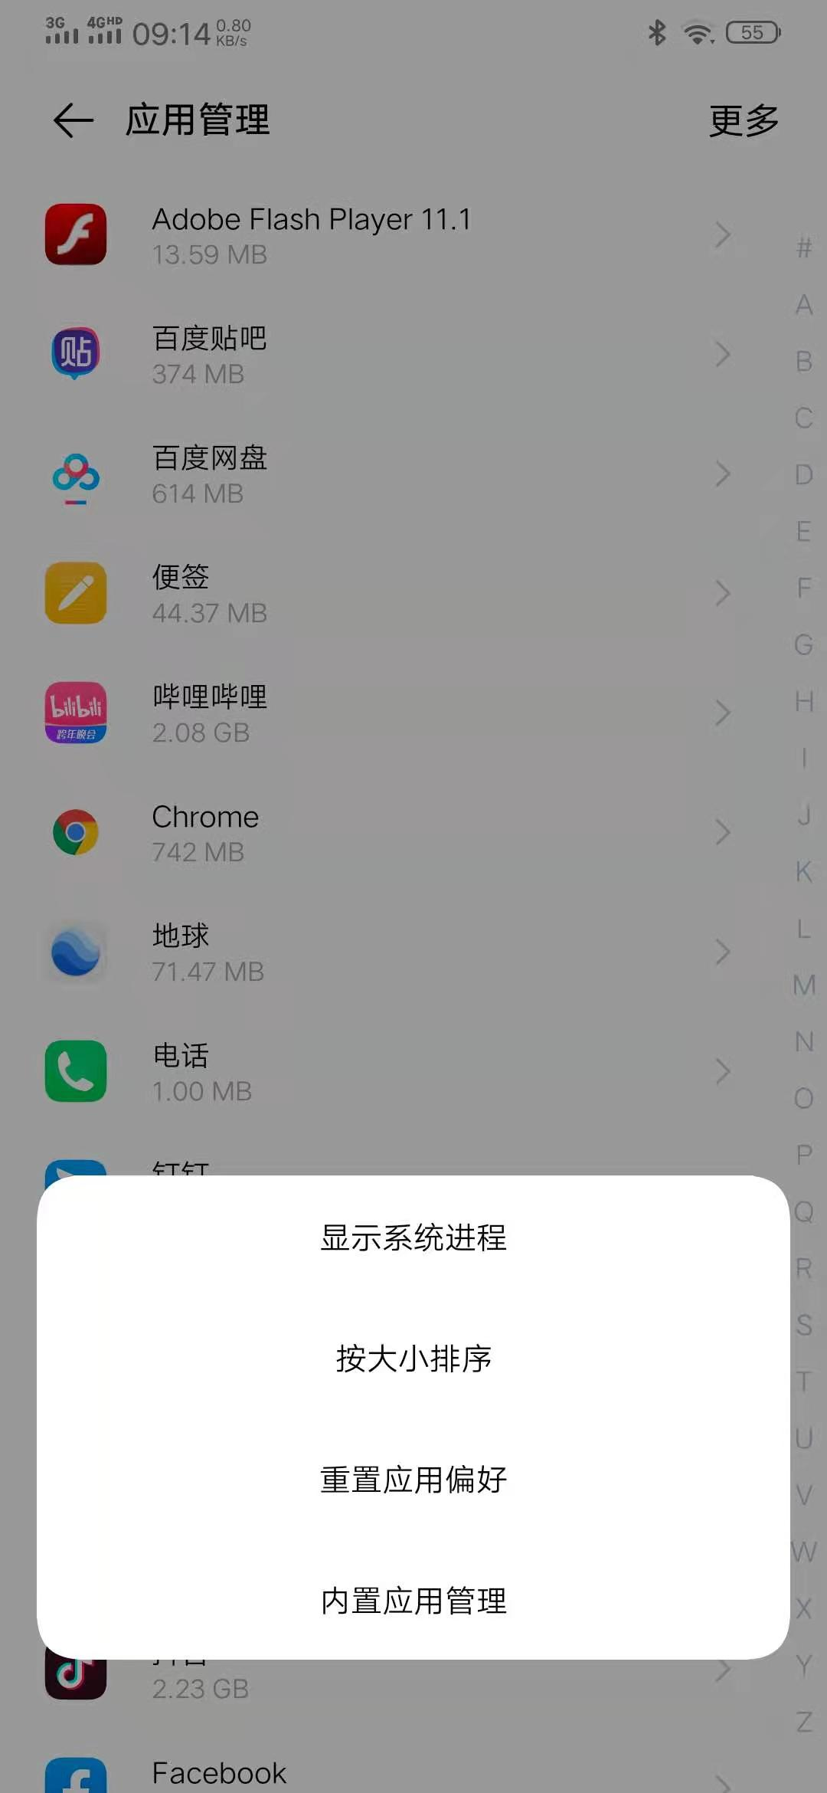
3.找到vovi服务，打开储存。
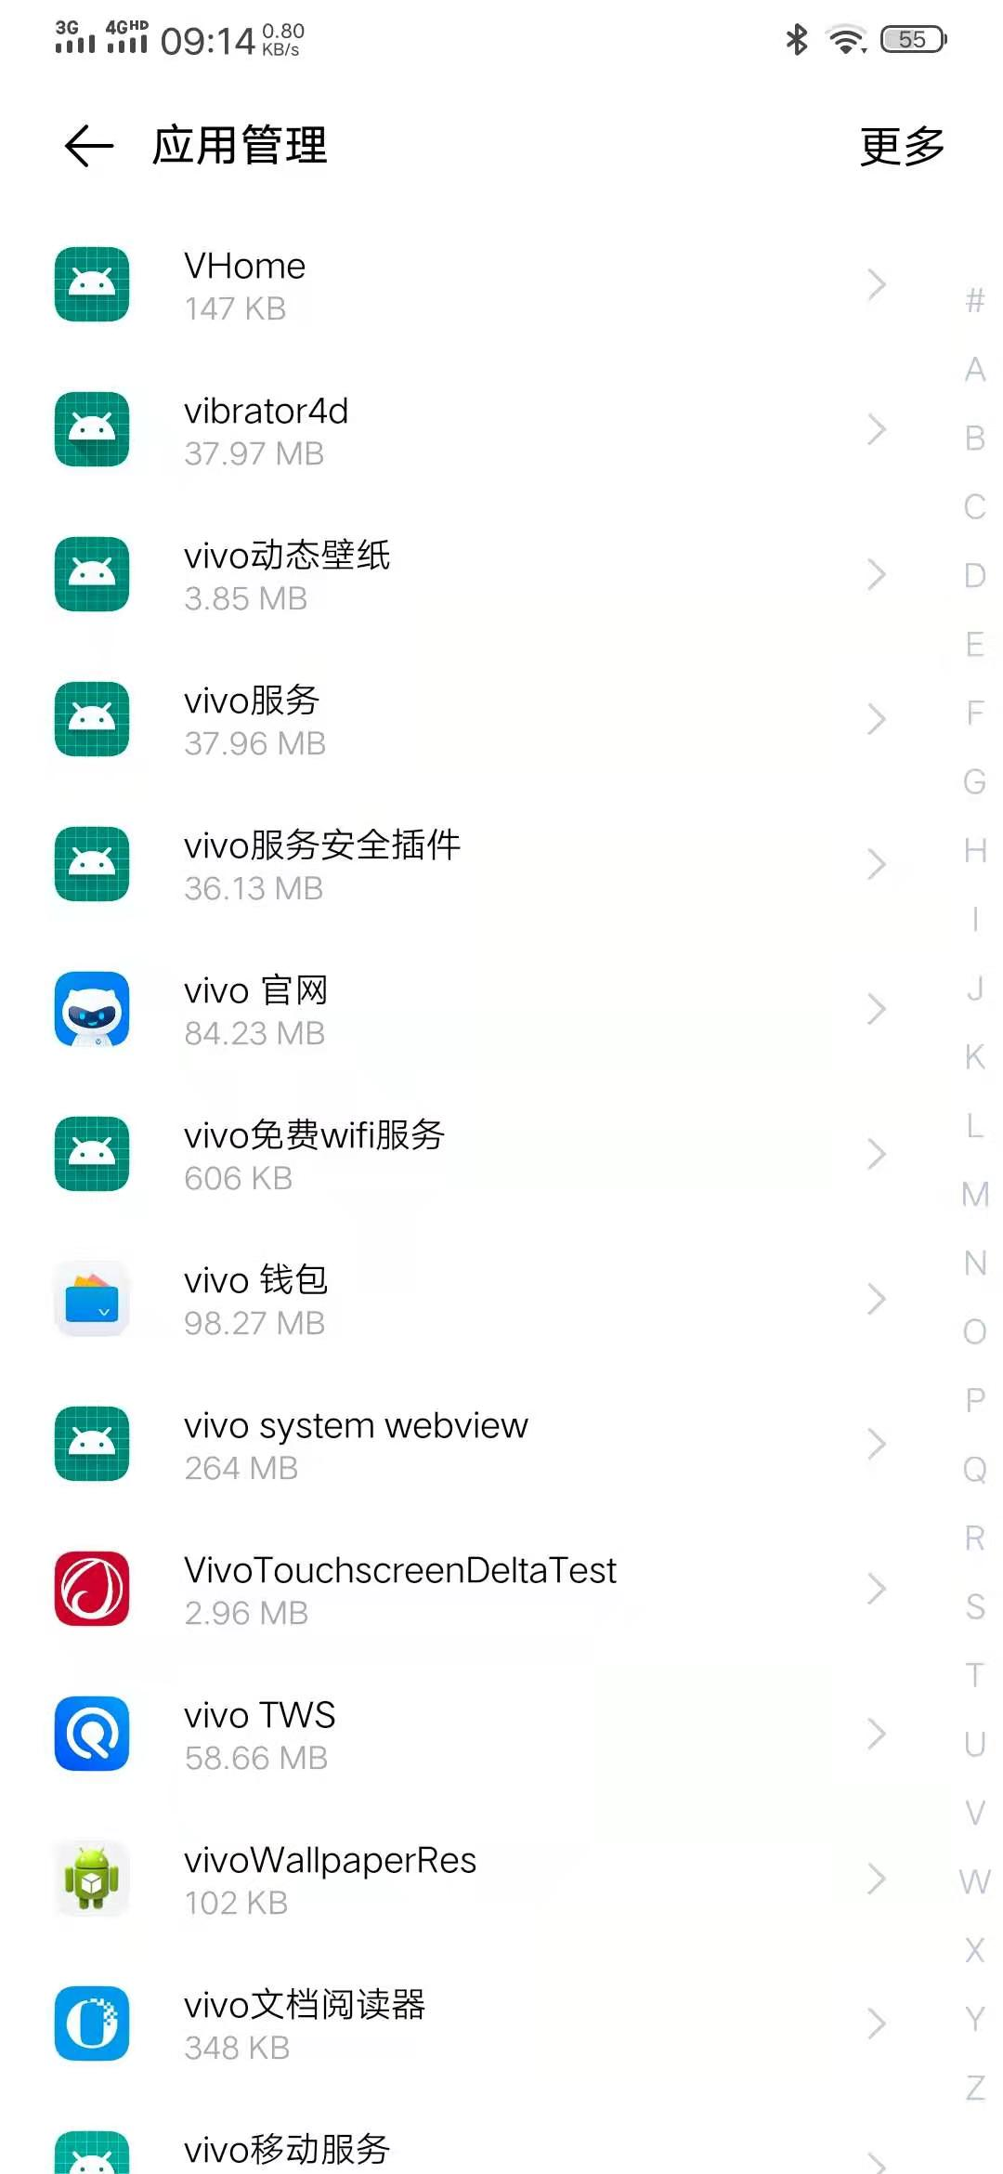
4.清除数据，清除即可
